Коррекция эмоционально-волевой сферы
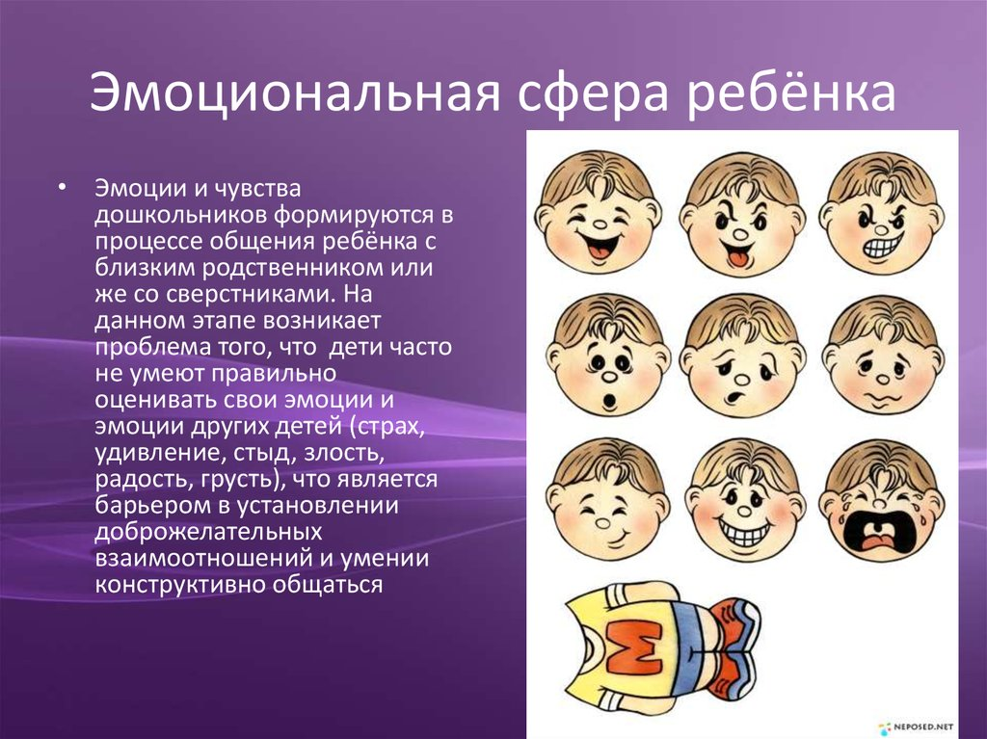
Вопрос проблемы коррекции эмоционально-волевой сферы младших школьников актуален, так как при отсутствии целенаправленного формирования эмоционально-волевой сферы личности в условиях стихийного развития школьники оказываются неспособными к саморегуляции учебной деятельности. У детей с неразвитой эмоционально-волевой сферой наблюдается неустойчивость и слабая целенаправленность деятельности, повышенная отвлекаемость, импульсивность.
Именно поэтому в развитии эмоционально-волевой сферы у младших школьников большую роль играет своевременное проведение коррекционной работы, основными направлениями которой являются:
• смягчение эмоционального дискомфорта у детей;
• повышение активности и самостоятельности;
• устранение личностных реакций, которые вызваны эмоциональными нарушениями, такими, как тревожность, агрессия, повышенная возбудимость;
• формирование эмоциональной устойчивости и саморегуляции, коррекция уровня самооценки, самосознания.

Игры и упражнения
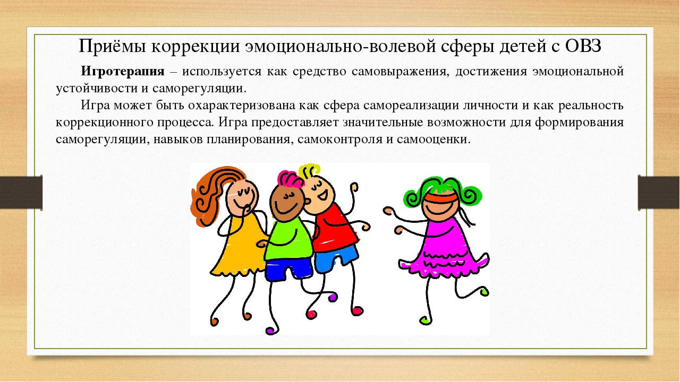

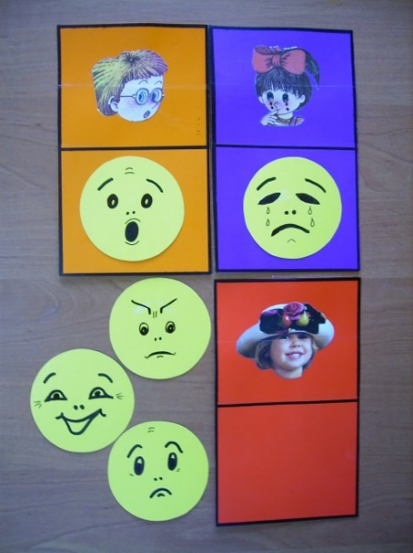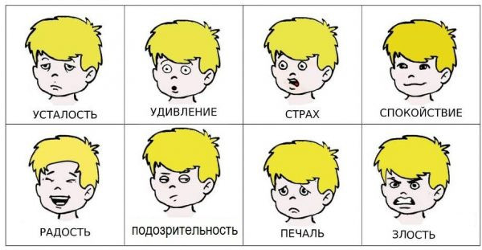
Радость
Цель: развитие способности понимать эмоциональное состояние другого человека и умения адекватно выражать свое, коррекция эмоциональной сферы ребенка.
Показать, как люди радуются какому-либо событию.
Поссорились и помирились
Цель: закрепление и воспроизведение различных эмоций.
Два ребенка сначала изображают поссорившихся детей.
Выразительные движения. Двое детей стоят спиной друг к другу и притопывают одной ногой; руки на поясе или за спиной.
Гроза
Цель: развитие способности понимать эмоциональное состояние другого человека и умения адекватно выражать свое, коррекция эмоциональной сферы.
За окном гроза. Хлещет дождь. Сверкает молния. Грозно гремит гром.
Ребенок один дома. Он стоит у окна. В момент сильного раската грома ему становится страшно.
Выразительные движения. Голова запрокинута и втянута в плечи; глаза широко раскрыты; рот открыт; ладони как бы отгораживают от лица страшное зрелище.
Можно использовать музыкальное сопровождение М. Раухвергер «Гром».
Лисенок боится
Цель: развитие способности понимать эмоциональное состояние другого человека и умения адекватно выражать свое, коррекция эмоциональной сферы.
Лисенок увидел на другом берегу ручья свою маму, но он не решается войти в воду. Вода такая холодная, да и глубоко.
Выразительные движения. Поставить ногу вперед на носок, потом вернуть ногу на место. Повторить это движение несколько раз. Имитировать встряхивание с ног воображаемых капелек воды.
Удивление
Цель: развитие способности понимать эмоциональное состояние другого человека и умения адекватно выражать свое, коррекция эмоциональной сферы ребенка.
Дети очень удивились: они увидели, как из маленьких зернышек могло вырасти так много фруктов и овощей.
Мимика. Рот раскрыт, брови и верхние веки приподняты.
Раздумье
Мальчик собирал в лесу грибы и заблудился. Наконец он вышел на большую дорогу. Но в какую сторону идти?
Выразительные движения: ребенок стоит, руки сложены на груди или одна рука на груди поддерживает другую руку, на которую опирается подбородок.
Во время этюда звучит музыка Д. Львова-Компанейца «Раздумье».

Кто я?
Цель. Упражнение тренирует у детей способность использования жестов и мимики при подражании предметам внешнего мира.
Педагог предлагает одному из детей подумать и изобразить что-то или кого-то жестами, мимикой, звуками (например, поезд, машину, чайник, дерево, собаку, цыпленка, морскую свинку, доброго волшебника, Муху-Цокотуху, самовар и т. д.). Остальные дети отгадывают изображаемый предмет. После правильного ответа педагог спрашивает, по каким признакам ребенок догадался, что изображен именно этот предмет.
Затем отгадавший сам изображает, а после отгадывания рассказывает, что он делал, чтобы изобразить это.
Грязь
Мальчик обул новые ботинки и пошел в гости к своему другу. Ему надо перейти дорогу, а земля вокруг разрыта, потому, что дорогу ремонтируют. Очень грязно и скользко. Мальчик шел осторожно, стараясь не пачкать свои ботинки.
Выразительные движения: походка должна производить впечатление, что ребенок идет по грязи, ступая на кончики пальцев как бы нехотя и делая вид, что он выбирает более чистое место.
Хорошее настроение.
Цель. Этюд имитирует хорошее настроение.
Мама послала сына в булочную. «Купи печенье и конфеты, — сказала она. — Мы выпьем с тобой чаю и пойдем в зоологический сад». Мальчик взял у мамы деньги, сумку и вприпрыжку побежал в магазин. У него было очень хорошее настроение. Звучит музыка Д. Львова-Компанейца «Хорошее настроение».
Выразительные движения: походка — быстрый шаг, иногда переходящий на поскоки. Мимика. Улыбка.
Птицы
Педагог предлагает детям порадоваться веселым птичкам-невеличкам. Подняв лицо и вытянув руки в стороны, ладонями вверх, приветствуют птиц. Педагог говорит вместе с детьми: «Мы любим вас, птицы. Мы всегда радуемся вашему пению».
Лес шумит
Педагог вспоминает с детьми, как они ходили летом в лес и видели там высокие деревья. У них зеленые верхушки, много веточек и листьев. Набежит ветерок и колышет верхушки деревьев, а они качаются и шумят: «ш–ш–ш...» Педагог предлагает детям поднять руки вверх, как веточки у деревьев, и пошуметь, как деревья, когда на них дует ветерок: «ш–ш–ш...»
Кузнечик
Девочка гуляла в саду и вдруг увидела большого зеленого кузнечика. Стала к нему подкрадываться. Только протянула руки, чтобы прикрыть его ладошками, а он прыг — и вот уже стрекочет совсем в другом месте.
Выразительные движения: шея вытянута вперед, ступает на кончики пальцев.
Кружатся на месте в медленном темпе, руки в стороны.
Бегут друг за другом.
Прыгают на двух ногах, продвигаясь вперед.
Останавливаются, поднимают руки вверх, затем плавно опускают их вниз.

Малоподвижные игры.
Движения на ветру.
Цель: развитие творческого воображения и двигательных навыков.
Поговорите с детьми о том, что ветер иногда уносит самые разные вещи. Попросите детей назвать какие-либо вещи, которые может унести ветром. Велите детям притворятся, будто они и есть эти вещи, которые уносит ветер:
Будьте листиками и на землю медленно опадайте.
Будьте листиками, которые быстро несет по двору.
Будьте капельками дождя, падающими на землю.
Будьте перышками, которые быстро уносит ветром.
Будьте легкими снежинками, порхающими на ветру.
Замри! - 2
Дети выполняют произвольные танцевальные движения под музыку. Затем под слова покачиваются с ноги на ногу, стоя на месте.
Корабль качается — раз!
Корабль качается — два!
Корабль качается — три!
В космическом танце — замри!
Когда произносится последняя строка речитатива, все замирают. Лучшая фигура отмечается педагогом.

Угадай-ка
Дети образуют круг, берутся за руки. По сигналу педагога, стоящего в центре круга, начинают движение в правую сторону, произнося следующий текст:
«Угадай-ка, угадай-ка,
Ну-ка с нами поиграй-ка!
Твои загадки отгадаем,
Мы овощи и фрукты знаем»
Педагог подает команду «Стоп!», дети останавливаются. Педагог называет чье-либо имя, определяя, кто из детей будет отгадывать название овоща или фрукта по описанию педагога.
Педагог. Саша, угадай! Этот овощ зеленого цвета, у него много одежек и все без застежек, внутри находится белая, сладкая кочерыжка.
Саша. Это капуста.
Педагог. Света! Этот овощ растет в земле, он красного цвета, с длинным хвостиком, кругленький, как маленький мячик.
Света. Это редис.
(И так далее.)
Назови гриб (ягоду)
Дети образуют круг. В центр круга становится педагог с мячом. Педагог произносит текст:
Ну-ка, Лена (Маша, Саша), не зевай!
Гриб скорее называй!
Или:
Ягод много есть в лесу,
Ты назови всего одну.
Затем педагог кидает мяч любому ребенку, ребенок ловит его, возвращает педагогу, называя гриб или ягоду. Игра продолжается.

